scut_new_logo2

**华南理工大学化学品管理平台**

**017**

**2017**

**化学品管理平台操作指南**

华南理工大学实验室与设备管理处

**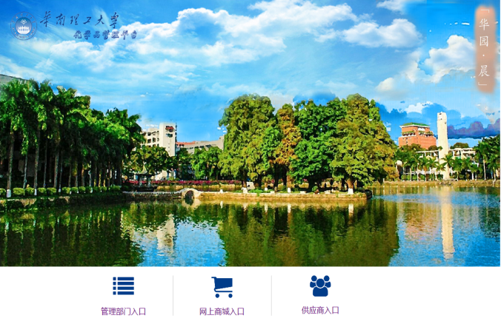**

**1、系统简介**

**1.1高校化学品管理存在的问题**

（1）采购源头把控不严

根据《危险化学品安全管理条例》（国务院令 第591号）规定，易制毒、易制爆和剧毒等危险化学品的销售和购买实行许可和备案登记制度，个人不得购买危险化学品。学校应实行“归口管理，统一采购”，必须选择获得危险化学品经营许可证的单位进行采购，并及时向公安部门备案。

（2）使用过程监管不严

根据《易制毒化学品管理条例》（国务院令 第 445号）和《危险化学品安全管理条例》（国务院令 第591号）规定，易制毒、易制爆和剧毒等危险化学品的使用单位应建立化学品使用台账，并留存 2年备查。 目前我校台账管理存在的问题：（1）缺少台账；（2）帐物不符；（3）使用过程无记录；（4）使用台账随意编制。

（3）废弃物管理粗放

化学品采购量与化学废弃物的回收处理量严重不符。

**1.2背景简介与目标**

由于危险化学品具有品种多、采购频繁、货源渠道多元化、管控级别不同等特点，高校基于校园网的网络信息化管理成为必然趋势。通过科学的管理方式与先进的计算机网络技术的有机结合，建立规范的网上系统管理流程，利用数据信息满足各类管理人员的需要，为实施危险化学品全过程的内部控制创造条件。

为此学校组织建设了华南理工大学化学品管理平台，该系统是集采购前寻源比价—管控物资审批—用户订单信息—收退货追踪—财务结算—废弃物回收—供货商管理为一体的综合性服务平台。框架设计突出服务支撑与管理监督并重原则，内容涵盖了试剂耗材管理工作中的每一个重要环节，具有操作方便、程序规范、过程透明、管理高效的特点。该系统经过前期多次修改已基本满足我校的管理需求，现拟针对管控类化学品开展试运行，试运行期间“线上申购”与“线下申购”同时进行，欢迎广大师生对化学品管理平台的流程多提意见，后续学校将进一步修改，以期实现对所有化学品全生命周期的顺利高效的管控。

**2、登录系统**

**2.1登录方式**

**（1）化学品管理平台链接**：<http://hxpgl.nn3.cas.scut.edu.cn>

**（2）化学品管理平台登录入口：华南理工大学官网—机构设置—实验室与设备管理处—化学品年管理平台**

**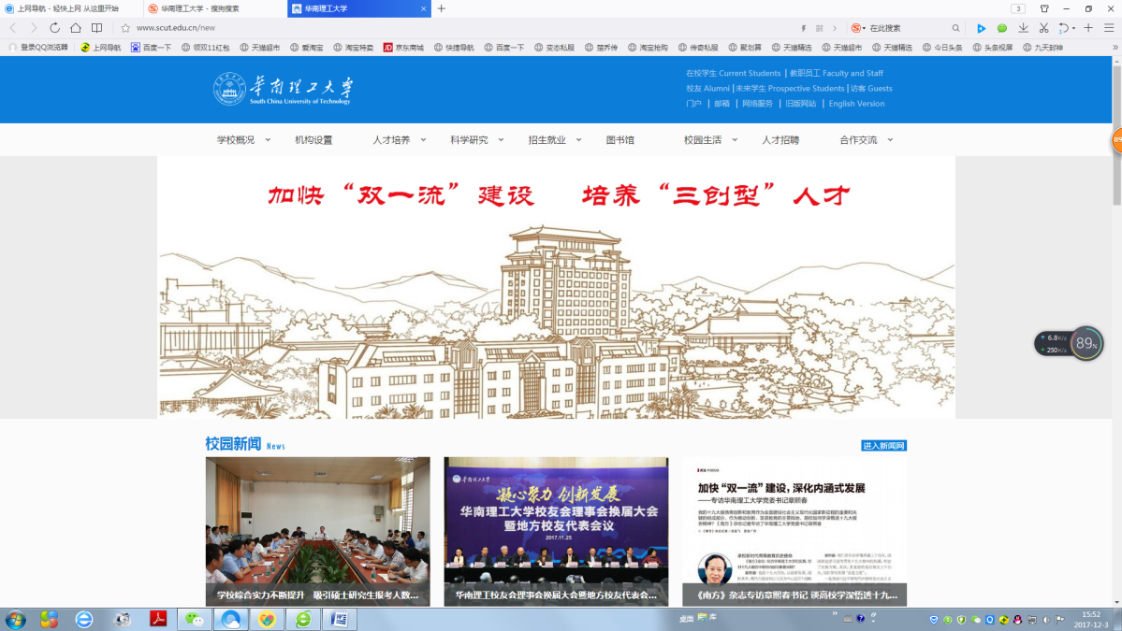**

**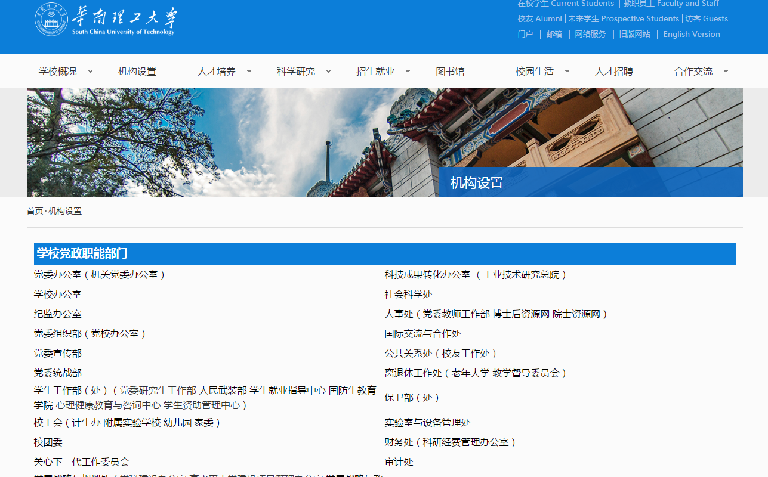**

**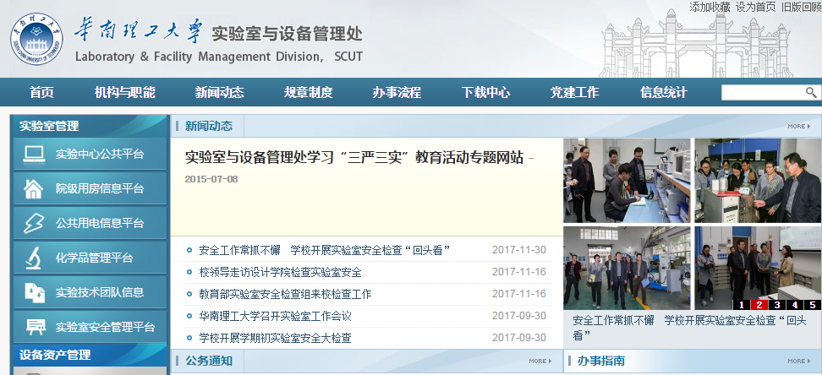**

**（3）化学品管理平台设置三个端口**：管理部门（包括：学院管理员、保卫处、实验室与设备管理处）、教师/学生、供应商

**（4）推荐使用的浏览器**：360极速、谷歌

**（5）教师、管理员登录方式**：凭借中央认证账号及密码登录管理品平台（与登录办公门户及邮箱的方式一样）

**（6）学生登录方式：**教师可以在系统授权管理模块添加学生的中央统一认证账号给学生授权，授权成功后学生凭借中央认证账号及密码登录。

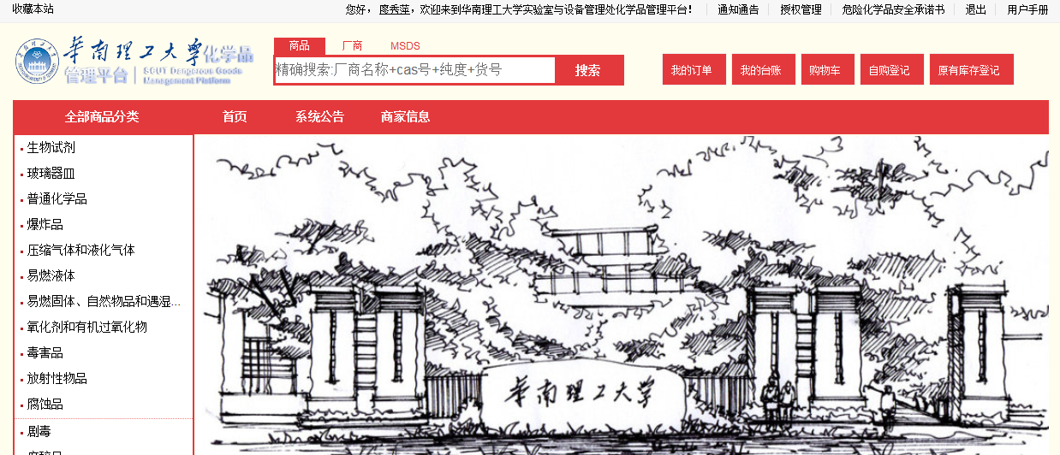

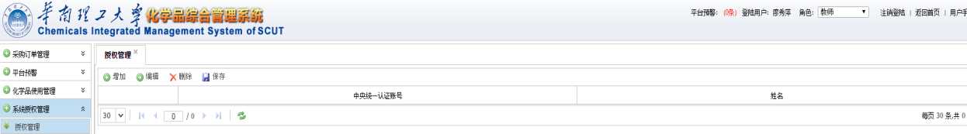

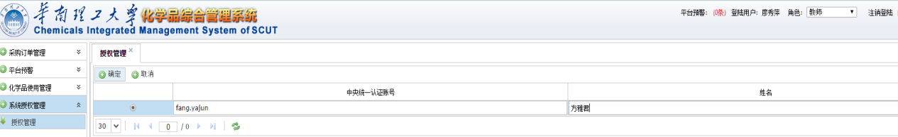

**2.2中央认证账号查询**



**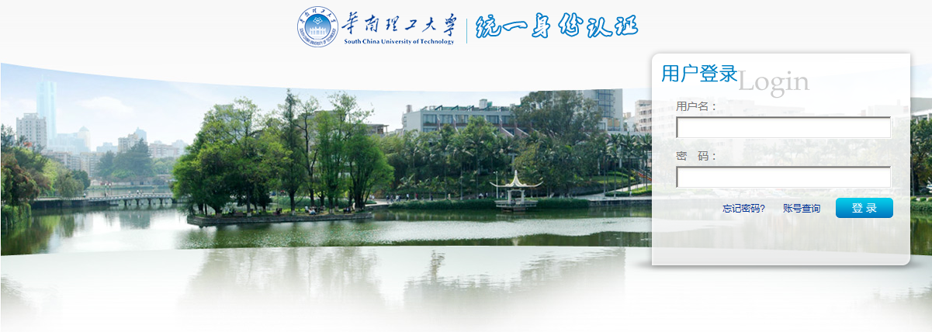**

**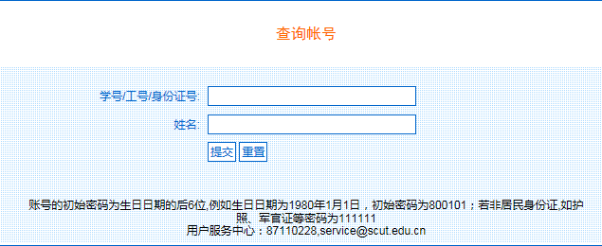**

**3、化学品申购**

**3.1化学品分类**

现阶段我校拟针对管制类化学品开展试运行工作，前期我校通过遴选确定了两家公司分别供应易制毒、易制爆化学品。试运行期间将完成其他危险化学品、普通化学品供应商的资质审查工作，待化学品管理平台成熟后将实现对所有化学品从采购到回收处置全生命周期的管控。

**3.2供应商简介**

**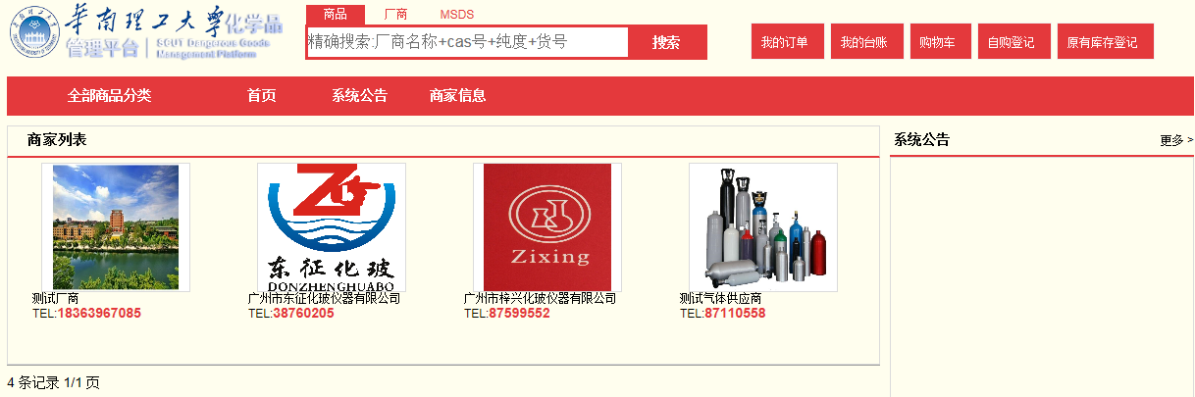**

1. 广州市东证化玻仪器有限公司：易制毒化学品供应商

目前签订的合同中包含的化学品种类如下：

|  |  |  |  |
| --- | --- | --- | --- |
| **序号** | **化学品名称** | **规格** | **生产厂商** |
| 1 | 高锰酸钾 | AR500g | 广州化学试剂厂 |
| 2 | 乙酸酐 | AR500mL | 广州化学试剂厂 |
| 3 | 丁酮 | AR500mL | 广州化学试剂厂 |
| 4 | 无水乙醚 | AR500mL | 广州化学试剂厂 |
| 5 | 盐酸 | AR500mL | 广州化学试剂厂 |
| 6 | 三氯甲烷 | AR500mL | 广州化学试剂厂 |
| 7 | 硫酸 | AR500mL | 广州化学试剂厂 |
| 8 | 丙酮 | AR500mL | 广州化学试剂厂 |
| 9 | 甲苯 | AR500mL | 广州化学试剂厂 |

1. 广州市梓兴化玻仪器有限公司：易制爆化学品供应商

目前签订的合同中包含的化学品种类如下：

|  |  |  |  |
| --- | --- | --- | --- |
| **序号** | **化学品名称** | **规格** | **生产厂商** |
| 1 | 过氧化氢 | AR500mL | 广州化学试剂厂 |
| 2 | 高氯酸 | AR500mL | 广州化学试剂厂 |
| 3 | 硝酸 | AR500mL | 广州化学试剂厂 |
| 4 | 硝酸 | GR500mL | 广州化学试剂厂 |
| 5 | 硝酸钠 | AR500g | 广州化学试剂厂 |
| 6 | 硝酸钾 | AR500g | 广州化学试剂厂 |

**注：**1、气体管理模块处于修改阶段，暂不启用；

2、合同之外的管制类化学品、纯度及供应商有特殊需求的化学品现阶段须采用线下申购流程；

3、合同之内的管制类化学品采取“线上”与“线下”申购相结合的方式。

**3.3化学品申购**

**3.3.1选择需要购买的化学品加入购物车**

**3.3.1.1操作步骤：** 搜索需要购买的化学品名称→ 选择数量→ 加入购物车→进入购物车购买

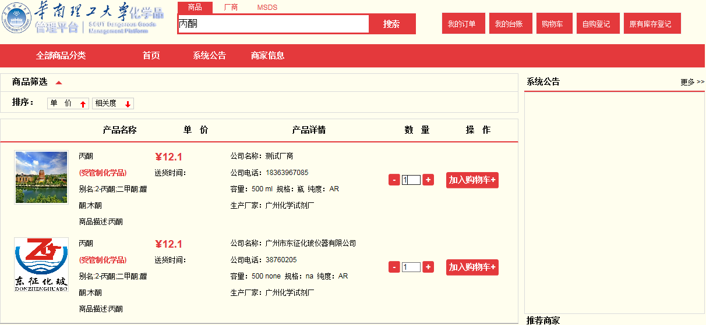

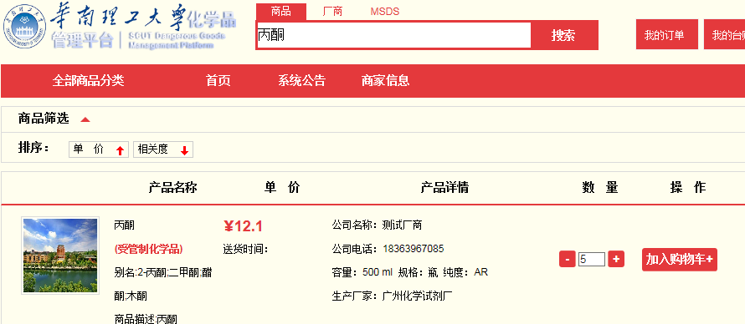

**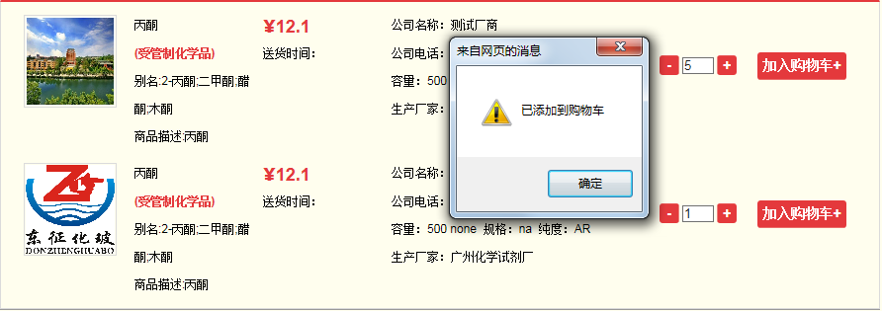**

**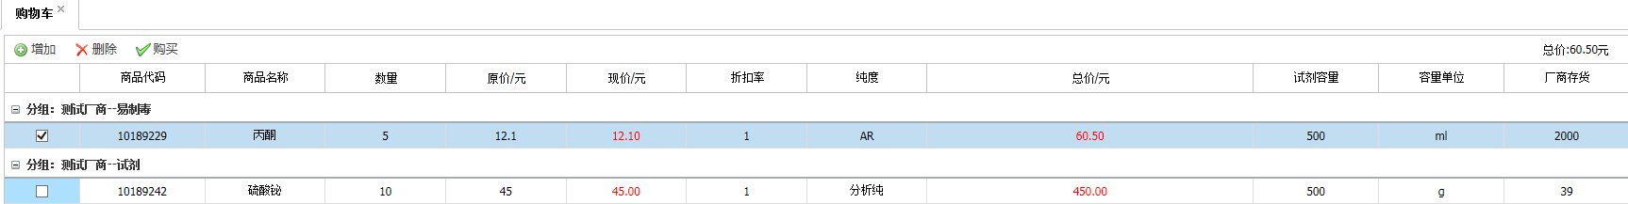**

**注：此处管制类化学品与普通化学品实行分组是由于管制类化学品与普通化学品的审批流程不一样。**

**3.3.1.2注意事项**

1. 管制类化学品的采购数量有限制，同种管制类化学品的采购数量不得超过20瓶（允许20瓶），如果申购数量超过20瓶，将不能成功添加进购物车。

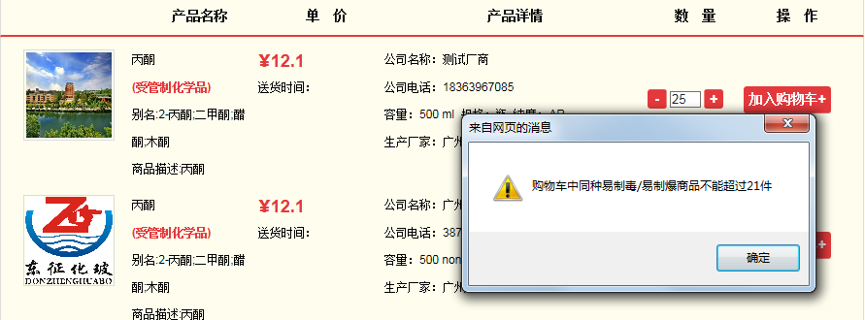

1. 管制类化学品实行“闭环管理”，上批次的同种化学品应使用完申请回收后方可申购下一批化学品；

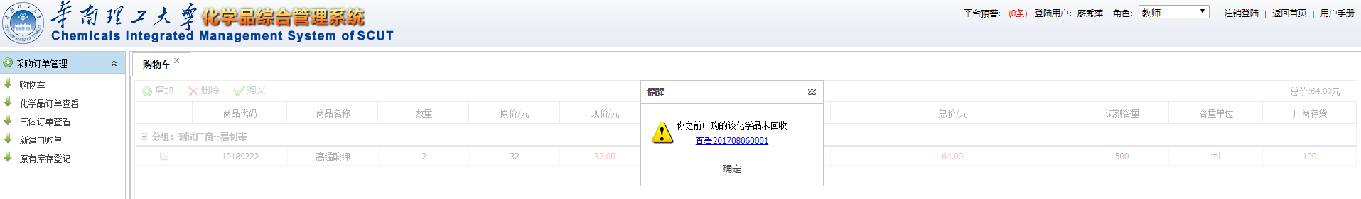

****

1. 非管制类化学品的采购数量未设定上限，但是管理部门会根据实验室该化学品的现存数量，对申购者的请求予以“同意”或“驳回”。

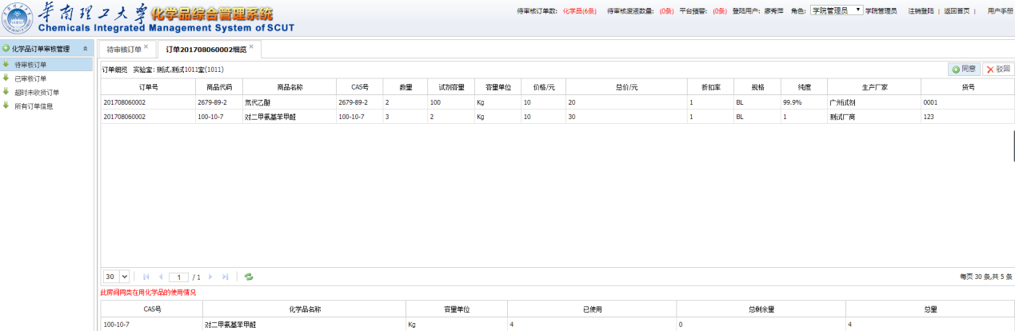

**3.3.2审批环节**

**管制类化学品的审批环节：**供应商确认订单→学院管理员审批→保卫处审批→实验室与设备管理处审批→供应商发货→教师/学生确认收货→进入化学品台账管理，需要经过校内审批程序；

非管制类化学品审批环节：供应商确认订单→学院管理员审批→供应商发货→教师/学生确认收货→进入化学品台账管理，无需经过学校审批程序。

此处以管制类化学品的审批流程为例。

**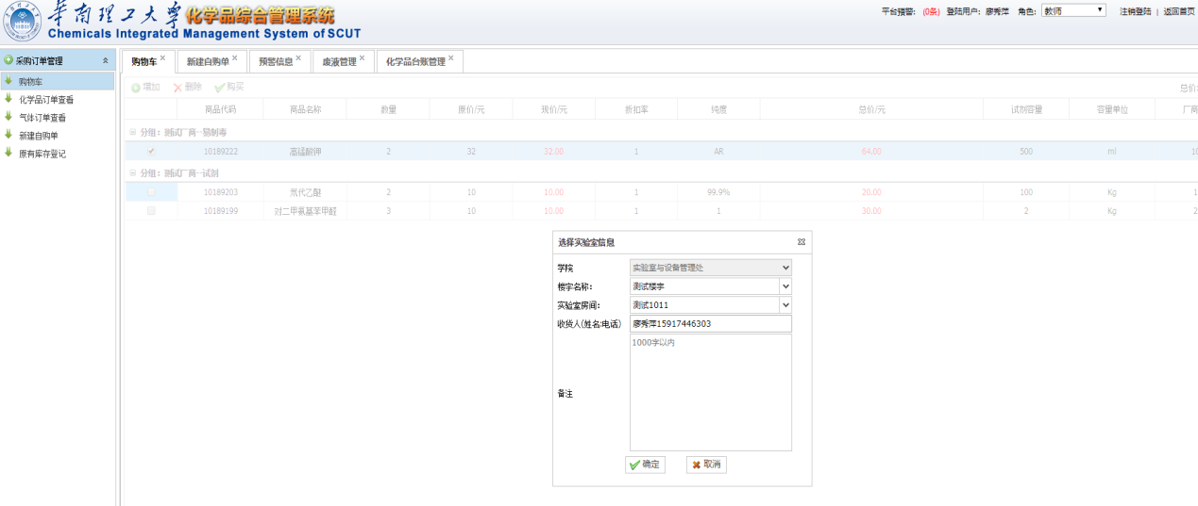**

**用户应填写相关信息（包括：学院、楼宇名称、实验室房间号、收货人姓名及联系方式）后提交订单**

**（1）供应商确认订单**

**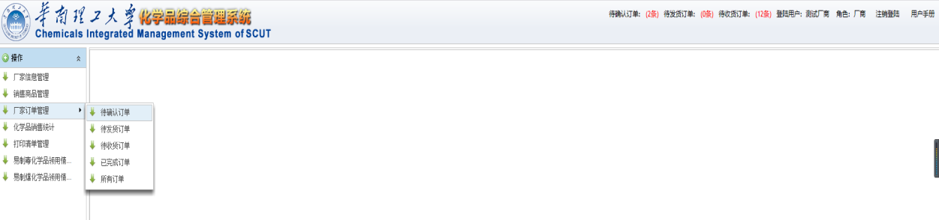**

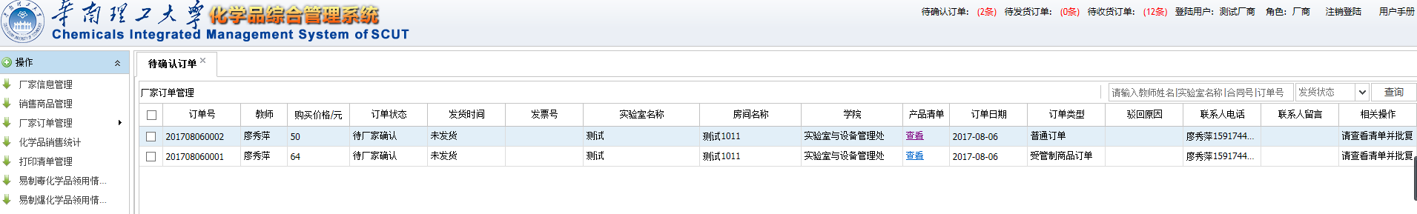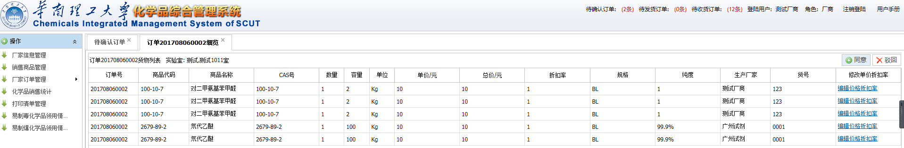

1. 学院管理员审核

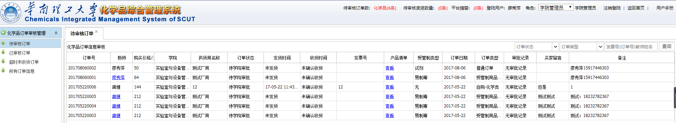

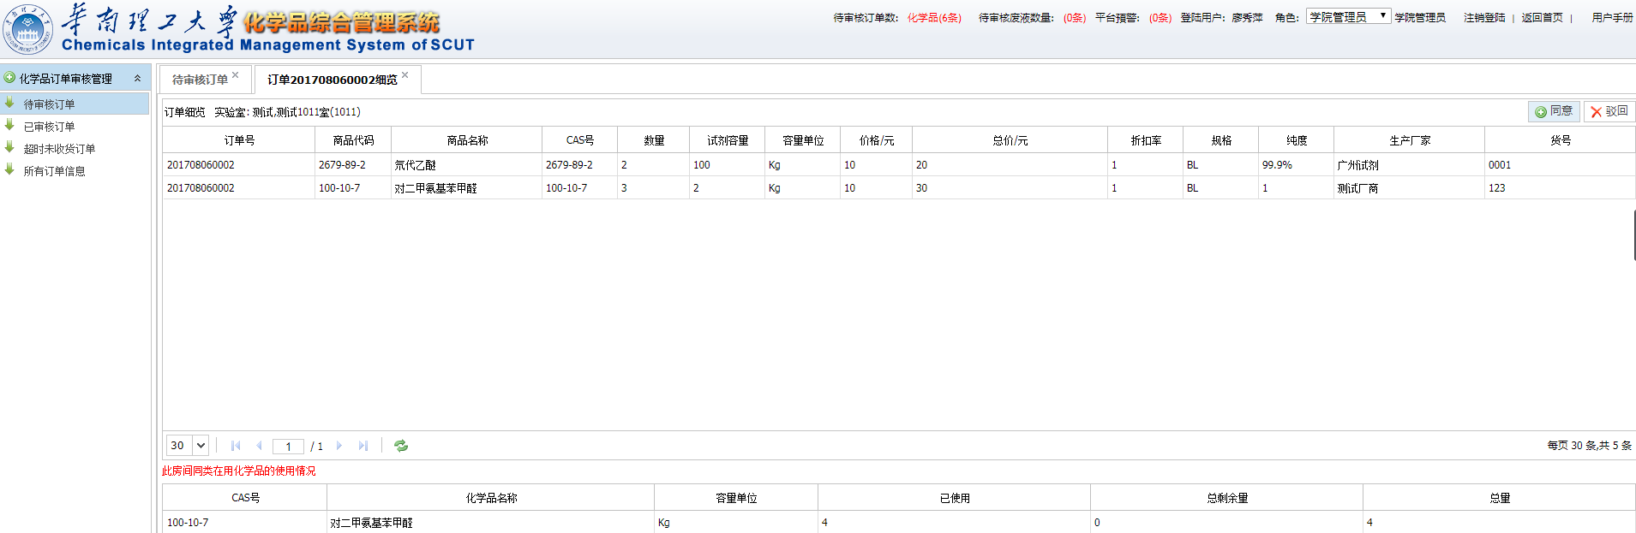

1. 保卫处管理员审核

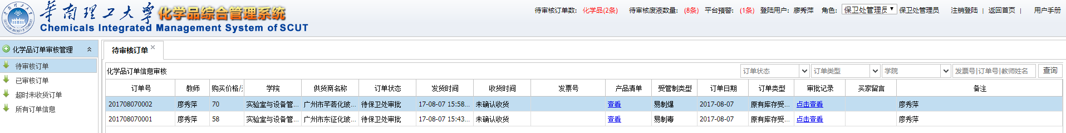

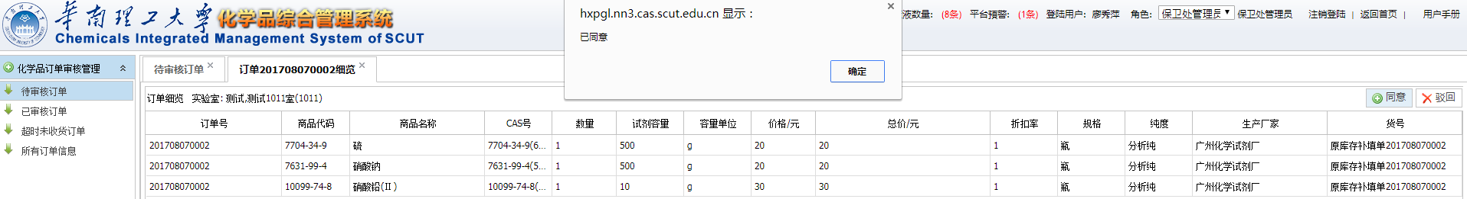

1. 实验室与设备管理处审核

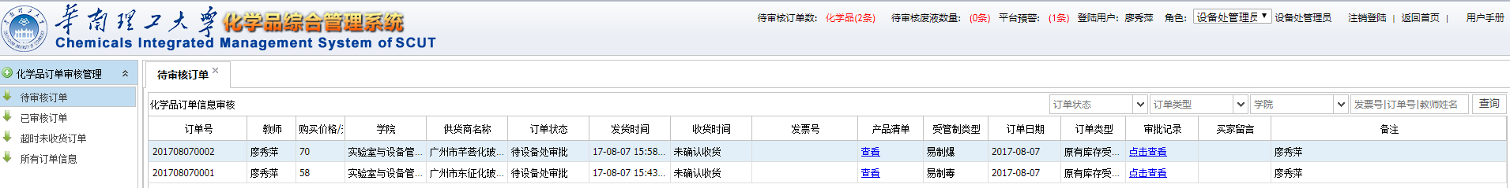

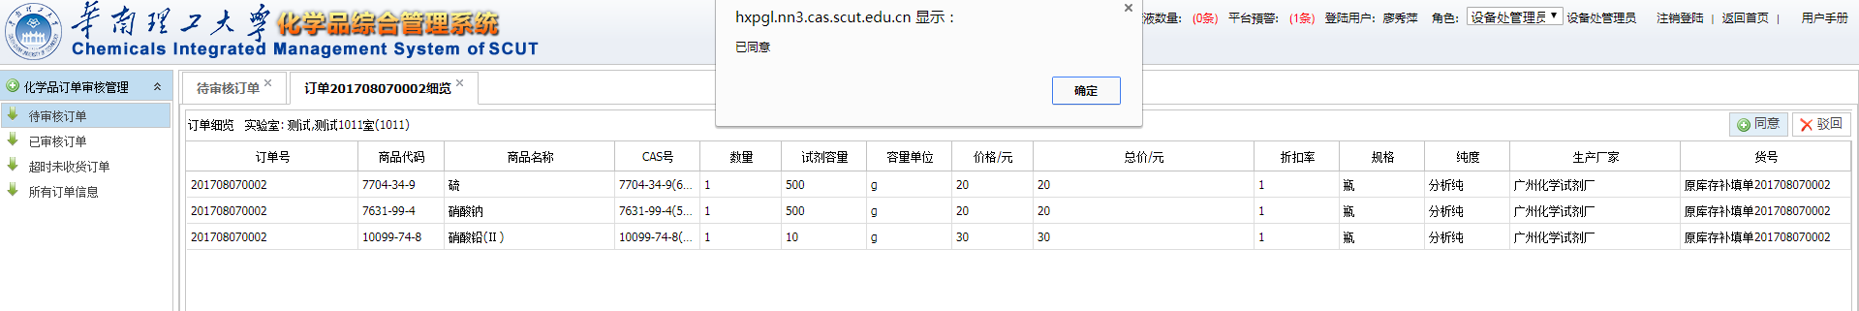

1. 用户确认收货

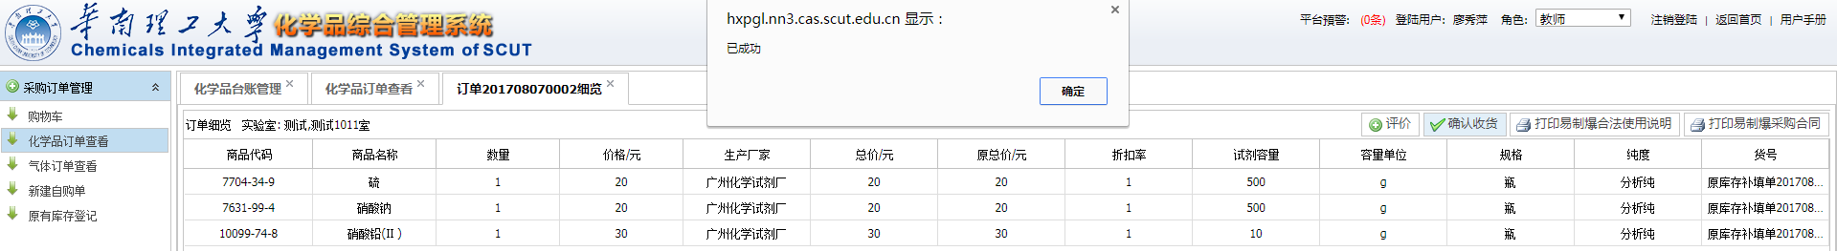

用户确认收货后该批次化学品将进入台账管理，用户应将每次的使用情况如实填写。

1. 用户跟踪订单进展情况

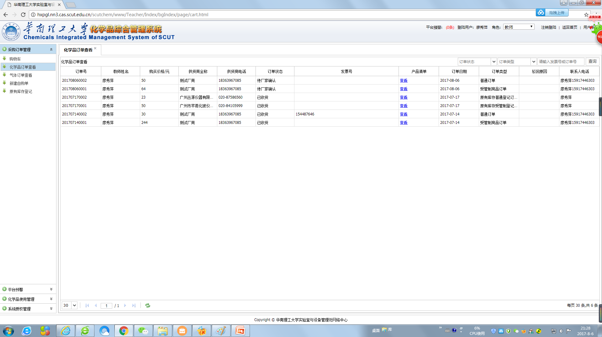

**4、化学品台账管理**

**4.1原有库存上传**

**4.1.1单条登记**

**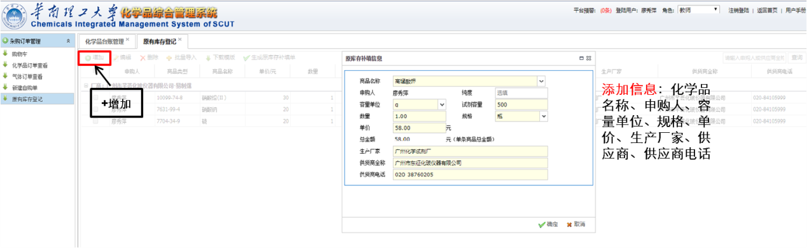**

**4.1.2模板批量导入**

**操作步骤：**

**非管制类化学品：**下载模板→ 根据要求填写试剂相关信息→ 批量导入（将填写好的模板导入）→ 生成原库存补填单→化学品使用管理

**管制类化学品：**下载模板→ 根据要求填写试剂相关信息→ 批量导入（将填写好的模板导入）→ 生成原库存补填单→实验室与设备管理处审核→化学品使用管理

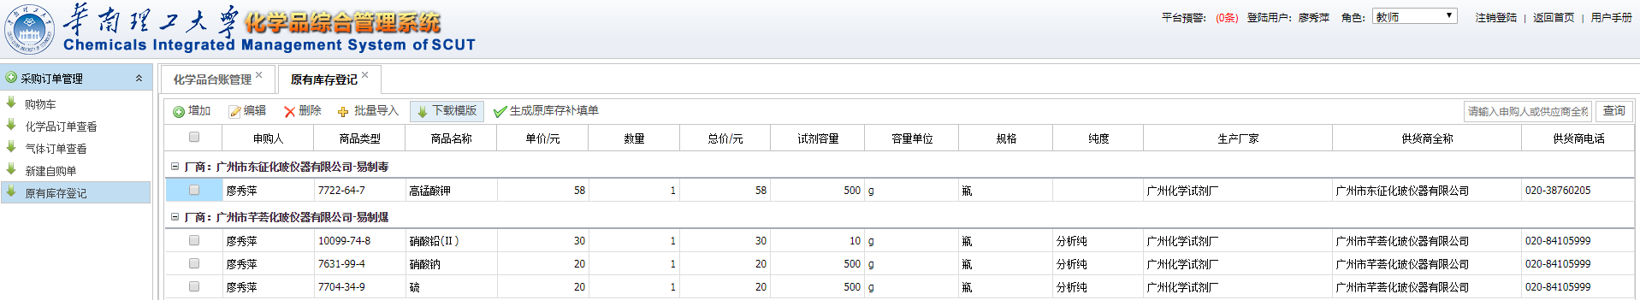

**模板（华南理工大学实验室与设备管理处原库存补填导入模板）**：填写的信息包括CAS.号、试剂容量、容量单位、数量、规格、纯度（非必填）、单价、生产厂家、供应商名称、供应商联系电话。Sheet2有模板填写的详细要求，根据要求填写即可。

注：1、CAS.号、试剂容量、容量单位、数量、规格、生产厂商填写准确；

2、如果化学试剂购置时间较久远，请参照目前市面价格填写；

3、对于供应商名称及供应商电话，若管制类化学品为经过学校购买，易制毒化学品供应商填写东征化玻仪器有限公司，38760205；易制爆化学品供应商填写梓兴化玻仪器有限公司，87599552；

4、如果化学试剂购置时间较久远，供应商名称及供应商电话不清楚，供应商名称填写固定字段“供应商名称不详”，联系电话固定填写：12345678。





**4.2台账使用记录**

**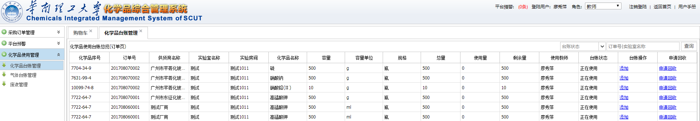**

**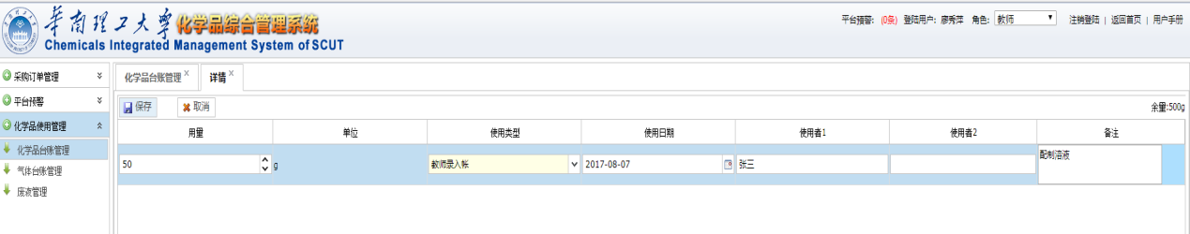**

按要求填写用量、使用类型、使用日期、使用者、备注（备注可填写用途）

**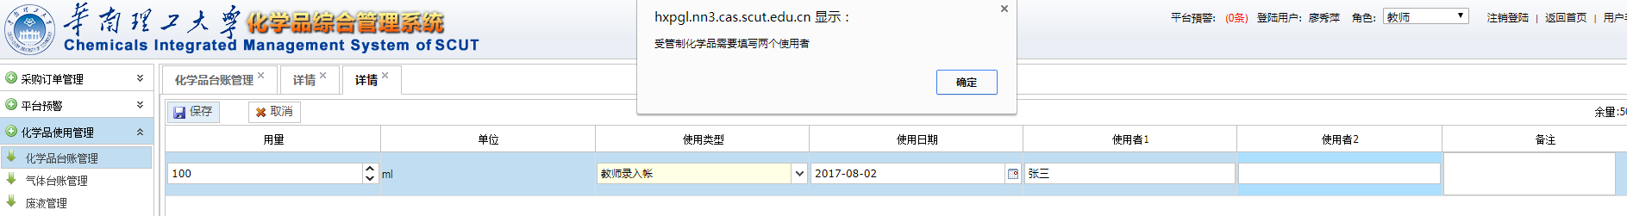**

**注：管制类化学品使用者要填写两名方可提交。**